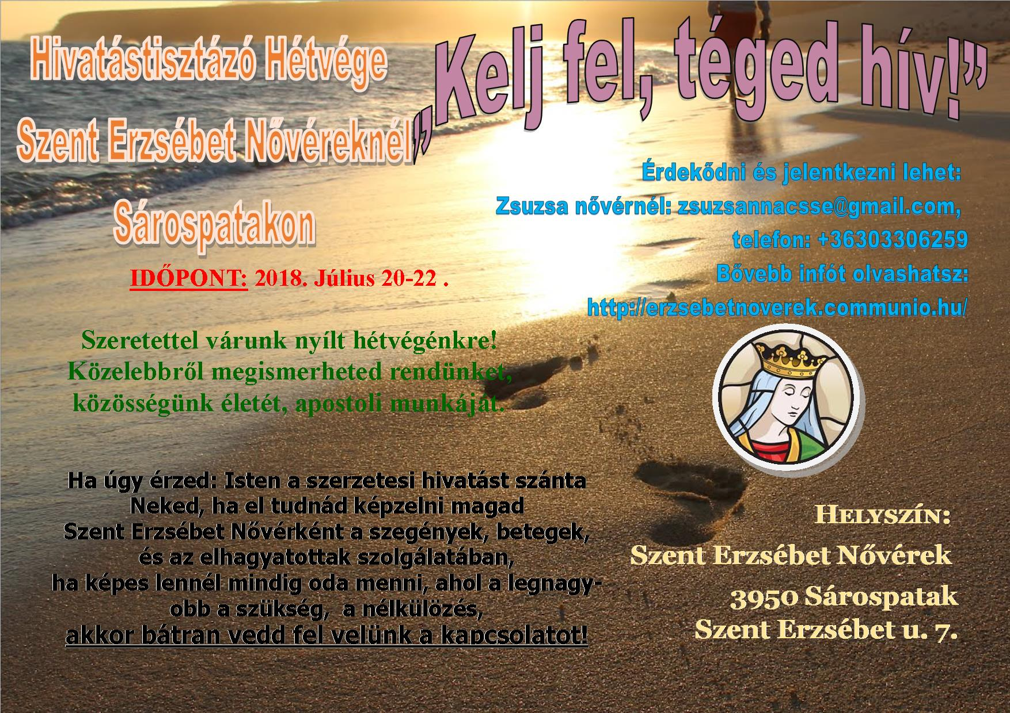
- 3950 Sárospatak, Szent Erzsébet utca 7. Szent Erzsébet Nővérek (CSSE) –
Július 20-22-ig Hivatástisztázó hétvége „Kelj fel, téged hív!” tartunk hivatásukat kereső lányoknak.
(Kérjük mindazok segítségét, akik ismernek olyan lányokat,nőket, akik életútjukat keresik, adják át az alábbi információt.)
Szeretettel hívjuk és várjuk azokat a 16-35 év közötti hajadon lányokat, akik még nem döntöttek, vagy még nem tudnak dönteni az életállapotukkal kapcsolatosan.
Az érdeklődők betekinthetnek a szerzetesi életünkbe (személyes beszélgetés, közös és egyéni imádság, munka, játék, tanítás, kirándulás, közös liturgikus ima (szentmise, zsolozsma).
Az érdeklődők az életünkről a http://erzsebetnoverek.communio.hu/ oldalon olvashatnak.
A jelentkezők felé teljes mértékben nyitottak és közvetlenek vagyunk.
A jelentkezéssel kapcsolatos elérhetőség, ahova a kérdéseket is el lehet küldeni: zsuzsannacsse@gmail.com,
telefonos elérhetőség: +36303306259.

A plakátot e-mailben csatolva küldöm.

PROGRAM:
2018. július 20. (péntek)
12:00 Érkezés, szállás elfoglalása
12:30 ebéd
14:00 Bemutatkozás, bevezetés a témába: „Kelj fel, téged hív!”
14:45 Az Oltáriszentség látogatása
Napközi ima
Irgalmassági rózsafüzér
15:20 uzsonna
Szabad program
16:30 vacsora
18:00 SZENTMISE
19:00 SZENTSÉGIMÁDÁS- dicsőités
20:15 bevezetés a letcio divina
21:30 Befejező imaóra
22:00 pihenés, kötetlen beszélgetés…
2018. július 21. (szombat)
Mijo Barada által vezetett lelkigyakorlatot, mint a területünkért való ima programját.
Mijo Barada horvát karizmatikus több féle lelkigyakorlatot tart világszerte; ágostonos harmadrendi misszionárius és családapa, a pápa által jóváhagyott missziós közösségben szolgál.
7:00 reggeli dicséret
7:30 elmélkedés
8:00 reggeli
8:30 indulás
2018. július 21. (vasárnap)
6.30 ébresztő
7:00 reggeli dicséret
7:30 Reggeli
9:00 SZENTMISE
10:30 lectio divina /meditació/
11:30 összefoglalás, tanuságtételek
12:00 ebéd
13:00 kirándulás:
15:30 összepákolás

